Öğrenci Listesi
Öğrenci Listesi ile Okulunuzda bulunan derslerin hangi kursa bağlı olduğunu, hangi öğretmenin derse girdiğini, hangi derslikte dersin işlendiğini, dersi alan öğrenci listesine ulaşabilirsiniz.
Okul ana modülü altında yer alan Dersler ekranına geçiş yapınız.
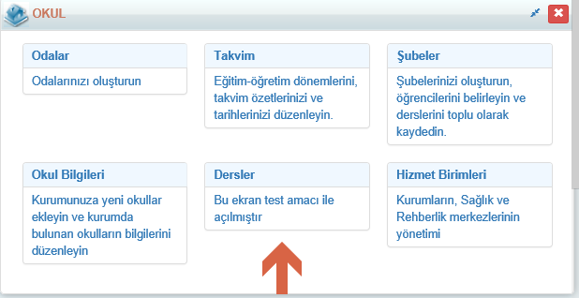
Açılan ekrandan işlemler butonuna tıklayarak. Raporlar bölümünden Öğrenci Listesini seçiniz.
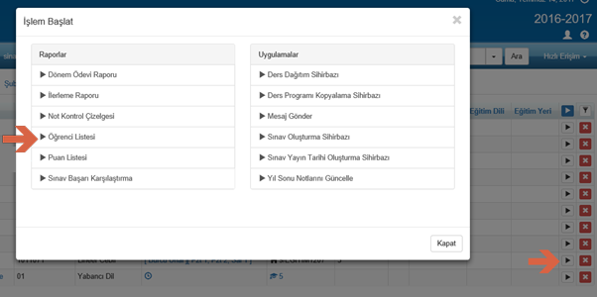
Öğrenci Listesini Pdf ya da Excel olarak oluşturabilirsiniz.

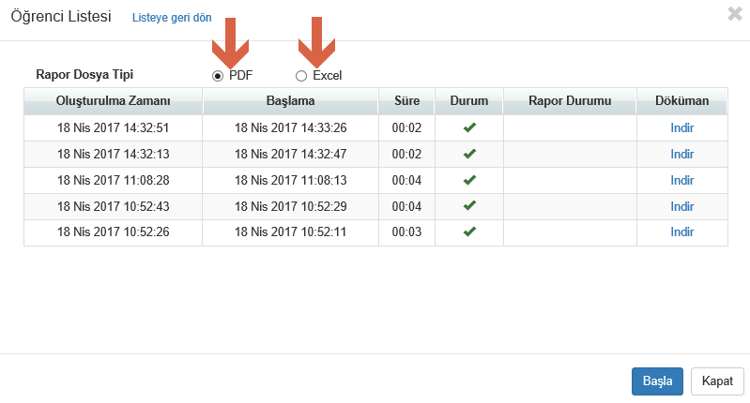
Pdf olarak Öğrenci Listesi örneği aşağıda yer almaktadır;

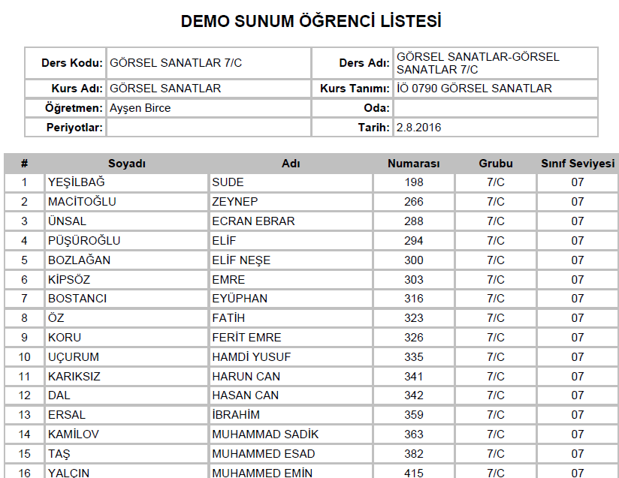
Excel olarak Öğrenci listesi örneği aşağıda yer almaktadır;
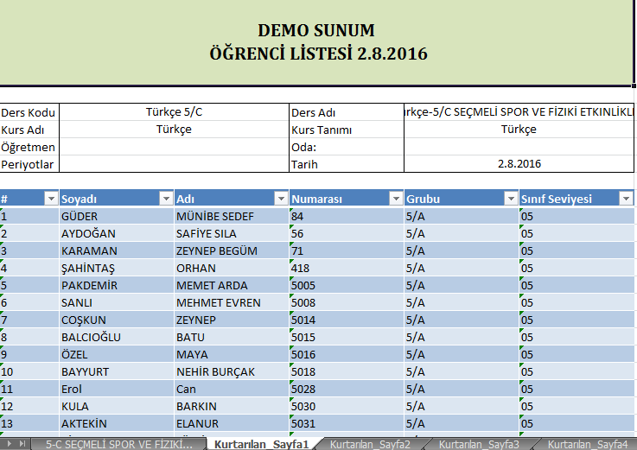

WEB SİTESİ ÜRÜN TANITIM VİDEOSU
www.k12net.com http://www.k12net.com/urun-videosu.html
REFERANSLAR BLOG
http://www.k12net.com/referanslar.html http://k12net-tr.blogspot.com

FACEBOOK TELEFON MAİL
http://www.facebook.com/k12net 0-(312)299.23.13 destek@k12net.com

